**5.3 Информационные ресурсы и сервисы Интернета**

Сеть Интернет привлекает пользователей своими информацион­ными ресурсами и сервисами (услугами), наиболее востребованными из которых в настоящее время являются:

* Всемирная паутина;
* файловые архивы;
* электронная почта;
* сервисы коллективного взаимодействия (форум, телеконферен­ция, чат, социальная сеть).

Для того чтобы пользоваться сервисами Интернета, необходимо пройти на соответствующих сайтах авторизацию (регистрацию), т. е. ввести в специальную форму свои логин и пароль.

**Логин** — это сочетание различных символов, которые сервис ассо­циирует с пользователем; иначе говоря, это имя пользователя, под которым его будут «видеть» другие пользователи сети. Поэтому логин не должен быть бессвязным набором символов; желательно, что­бы логин был запоминающимся, как-то ассоциировался с пользова­телем. Логин должен быть уникальным. Один и тот же логин можно использовать на разных сайтах и сервисах.

**Пароль** — это сочетание различных символов, подтверждающих, что логином намеревается воспользоваться именно владелец логина. Пароль должен быть известен только пользователю и быть таким, чтобы его было сложно подобрать посторонним. Желательно придер­живаться следующих правил при формировании пароля:

* пароль не должен совпадать с логином;
* пароль должен состоять не менее чем из шести символов (букв, цифр, знаков пунктуации и т. д.);
* символы в пароле не должны образовывать никаких слов, чисел, аббревиатур, связанных с пользователем;
* пароль должен быть достаточно простым, чтобы пользователь мог его запомнить.

Всемирная паутина, или **WWW**, — это сервис, с помощью которо­го пользователи сети получают доступ к информационным ресурсам, хранящимся на компьютерах в разных частях света. Основой WWW являются web-страницы и web-сайты, на которых информация пред­ставлена в виде гипертекстовых и гипермедийных документов.

Вы уже неоднократно путешествовали по Всемирной паутине с по­мощью браузеров, осуществляя переходы по гиперссылкам, искали ответы на интересующие вас вопросы с помощью поисковых систем по ключевым словам. **Браузер** – это прикладное программное обеспечение для просмотра веб-страниц. Основные **функции, выполняемые браузером**:

* Открытие веб-страниц, т.е. поиск, получение и обработка информации, запрашиваемой пользователем;
* Скачивание необходимых файлов: фильмы, игры, изображения, музыка и другое;
* Хранение информации: сохранение истории посещений, запоминание паролей, возможность сохранения любимых сайтов на панели быстрого доступа.

Помимо основных функций, современные интернет браузеры имеют и ряд дополнительных:

* Изменение внешнего вида. Каждый может подобрать визуальную тему для своего браузера, опираясь на свой вкус.
* Предоставление информации о погоде, новых сообщениях, важных новостях и т.д.
* Защита компьютера от вредоносного программного обеспечения. В интернете можно найти не только ответ на практически любой вопрос, но и вредоносное программное обеспечение. Чтобы исключить возможность заражения компьютера через интернет, необходимо установить антивирус и расширение для веб-браузера.

Назвать все существующие браузеры тяжело, так как их огромное количество. Однако можно выделить самые популярные.

* Internet explorer. Для многих самый первый браузер, с которым пришлось работать. Идёт в комплекте со стандартной операционной системой.
* Google chrome. На сегодняшний день этот браузер считается самым популярным в России и странах СНГ. Завоевал популярность благодаря своей простоте и функциональности.
* Mozilla Firefox. Браузер для продвинутых пользователей. Обладает большим функционалом и количеством предлагаемых расширений.
* Opera. Максимально простой и понятный браузер, существующий уже более двадцати лет.
* Яндекс.Браузер. Относительно новый браузер, который уже успел завоевать популярность среди интернет-пользователей.

*Задача*. Даны запросы к поисковому серверу. Для обозначения логической операции ИЛИ в запросах используется символ |, а для логической операции И - символ &.

Франция | Испания | История

Франция & Карта & История

Франция | История

Франция & История

Изобразите графически количество страниц, которые найдёт по­исковый сервер по каждому запросу.

Расположите номера запросов в порядке убывания количества страниц, которые найдёт поисковый сервер по каждому запросу.

Решение. Изобразим результаты выполнения запросов графически — с помощью кругов Эйлера:

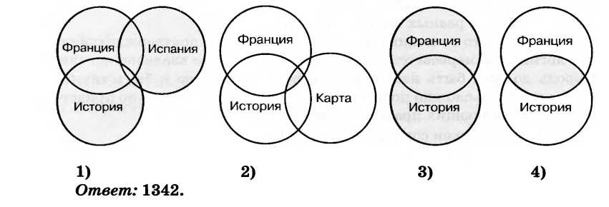

Ещё одна возможность поиска нужного документа в Интернете — это использование адреса документа.

Адрес документа в Интернете — его **URL** (Uniform Resource Locator — универсальный указатель ресурса) состоит из следующих частей:

* название протокола со знаками :// в конце названия;
* доменное имя сервера со знаком / в конце имени;
* полное имя файла на сервере, где он находится.

Рассмотрим пример адреса (URL):

http: //fcior.edu .ru/card/701 /algebraicheskie-ura vneniya. html

Первая часть адреса — это имя протокола. Оно определяет тип до­кумента. Запись http:// указывает на то, что это Web-страница (про­токол HTTP — Hyper Text Transfer Protocol — протокол передачи ги­пертекстовых файлов). Для других типов документов протоколы мо­гут быть другими.

Вторая часть адреса — это доменное имя сервера, на котором хра­нится страница.

http: //fcior.edu. ru/card /701 /algebraicheskie-uravneniya. html

Третья часть адреса — полное имя файла, включающее путь к файлу, т. е. все каталоги, в которые следует последовательно зайти, чтобы открыть требуемый файл.

http: //fcior.edu. ru/card /701 /algebraicheskie-uravneniya. html

В URL каталоги разделяются не обратным слэшем «\» (как в Windows), а прямым «/» (как в Linux).

**Файловые архивы**

В Интернете существует множество файловых архивов — своего рода библиотек, хранящих файлы с программным обеспечением, графикой, музыкой и другой информацией.

Доступ пользователей к файлам в файловых архивах возможен как по протоколу HTTP, так и по специальному протоколу передачи файлов **FTP** (File Transfer Protocol). FTP позволяет подключаться к серверам файловых архивов, просматривать содержимое каталогов и загружать файлы с сервера или на сервер. В случае если передача файла была прервана по каким-либо причинам, протокол FTP пред­усматривает средства для докачки файла, что бывает очень удобно при передаче больших файлов.

Адрес файла на сервере файлового архива включает в себя прото­кол доступа к файлу, имя сервера и полное имя файла. Так, если до­ступ к файлу htm.exe, находящемуся на сервере com.edu, осуществля­ется по протоколу ftp, то его адрес запишется следующим образом: <ftp://com.edu/htm.exe>

Многие файлы, принимаемые по протоколу FTP, являются сжа­тыми, т. е. уменьшенными в размере. Сжатые файлы занимают меньше места на диске, быстрее передаются по сети. Имена таких файлов обычно заканчиваются расширениями zip, arj, rаr и другими в зависимости от типа программы-архиватора, в котором они были созданы. После копирования сжатого файла его следует распаковать, т. е. восстановить его первоначальный вид.

**Электронная почта**

В настоящее время электронная почта (почтовая служба) является одной из основных служб Интернета. **Электронная почта** (e-mail) — это система обмена сообщениями (письмами) между абонентами компьютерных сетей. Она имеет ряд преимуществ перед обычной почтой, а именно:

* высокую скорость пересылки сообщений;
* возможность пересылки кроме текстовых документов прикреп­лённых файлов, содержащих графику, звук и др.;
* возможность одновременной рассылки письма сразу нескольким адресатам.

Любой пользователь Интернета может завести свой **электронный** **почтовый ящик** — поименованную область дис­ковой памяти на почтовом сервере своего провайдера, куда будет по­мещаться входящая и исходящая корреспонденция. Пользователь, зарегистрировавший свой почтовый ящик, получает адрес электрон­ной почты, который имеет вид:

<имя_пользователя>@<имя_сервера>

Первая часть (<имя_пользователя>) выбирается самим пользова­телем, а вторая часть (<имя_сервера>) жёстко связана с сервером, на котором пользователь зарегистрировал свой почтовый ящик. Разде­лителем частей адреса служит символ @. Например,

akulll @ mail. ru

Имя пользователя Доменное имя Код страны

Схема работы электронной почты представлена на рис. 4.6.

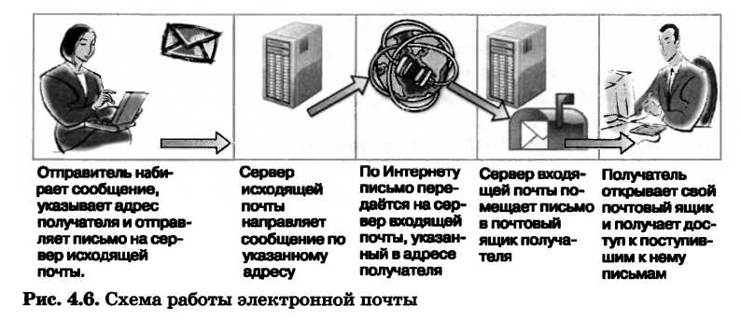

В отличие от других сервисов Интернета, электронная почта используют не один, а два протокола:

протокол SMTP (Simple Mail Transfer Protocol — простейший протокол передачи сообщений) — для отправки почты;

протокол POP3 (Post Office Protocol 3 — протокол почтового отделе­ния, версия 3) — для приёма почты.

Так как отправлять почту имеет право кто угодно и кому угодно, то про­токол SMTP не предполагает идентификацию отправителя. Получить пись­мо должен именно тот, кому оно адресовано. Тут необходима идентифика­ция получателя (по логину и паролю), которая и обеспечивается протоко­лом POP3.

Просматривать сообщения электронной почты пользователи мо­гут либо с помощью специальных программ (почтовых клиентов), либо посредством web-интерфейса.

У каждого из этих способов есть свои достоинства и недостатки. Преимуществом почтовых клиентов является то, что при их исполь­зовании нет необходимости постоянного соединения с Интернетом. Интернет нужен на непродолжительное время для загрузки сообще­ний с почтового сервера на компьютер пользователя. Вся корреспон­денция пользователя (и полученная, и отправленная) сохраняется на этом компьютере. Недостатком этого способа является то, что доступ к почтовому ящику осуществляется только с того компьютера, на котором установлен почтовый клиент, настроенный на конкретного пользователя.

При использовании web-интерфейса работа с электронной почтой осуществляется с помощью браузера, в окно которого загружена спе­циальная гипертекстовая страница сайта почтовой службы. При этом вся корреспонденция пользователя хранится в его почтовом ящике на сервере почтовой службы. Доступ к сообщениям осущест­вляется с любого компьютера, подключённого к сети, однако для чтения корреспонденции в этом случае необходимо наличие подклю­чения к Интернету.

В настоящее время наиболее популярными почтовыми клиентами являются Microsoft Outlook Express (входит в стандартную поставку ОС семейства Microsoft Windows) и Mozilla Thrunderbird.

Примерами бесплатных почтовых служб являются mail.ru, yandex.ru, rambler.ru.

Сетевое коллективное взаимодействие

Пользователи сети имеют возможность принимать участие в раз­личных формах коллективного взаимодействия — телеконферен­циях, форумах, чатах, социальных сетях.

**Телеконференция** — это система обмена информацией на опре­делённую тему между пользователями сети. Она не ограничена временем и может продолжаться месяцами и годами. Сначала в компью­терной сети объявляется открытие конференции на определённую тему. Телеконференция получает свой электронный адрес. Затем проводится подписка на участие в данной телеконференции. После этого каждый пользователь, подписавшийся на конференцию, полу­чает все её материалы в свой почтовый ящик. В свою очередь, посы­лая письмо в адрес конференции, пользователь знает, что оно дойдёт до всех её участников. Большинство конференций регулируются модераторами — участниками, в обязанности которых входит про­смотр посланий и вынесение решений — публиковать данные посла­ния (рассылать всем участникам конференции) или нет.

Для организации общения посетителей web-сайта организуются **web-форумы**. Форум предлагает набор разделов для обсуждения. За­регистрированные на сайте пользователи, посылая свои сообщения, могут создавать внутри разделов темы и вести обсуждения в рамках этих тем. Сообщение и все ответы на него образуют «ветку» форума. Незарегистрированные пользователи получают статус гостей, кото­рые могут просматривать ветки форума, но не имеют права прини­мать участие в обсуждениях. За соблюдением правил следят модера­торы, имеющие право редактировать, перемещать и удалять чужие сообщения в определённом разделе или теме.

**Чат** (англ. chat — болтать) — сервис группового общения, предпо­лагающего обмен сообщениями по компьютерной сети в режиме ре­ального времени. Характерной особенностью является коммуника­ция именно в реальном времени, что отличает чат от форума.

В последнее время среди пользователей Интернета широкое распро­странение получили **социальные сети** — интерактивные многопользо­вательские web-сайты, содержание (контент) которых создаётся сами­ми участниками сети. Такие сайты представляют собой автоматизиро­ванные социальные среды, позволяющие общаться группам пользова­телей, объединённых общими интересами.

**Сетевой этикет**

В сети Интернет существуют негласные правила поведения, так на­зываемый сетевой этикет. Кратко, суть сетевого этикета может быть выражена одной фразой: «Уважайте своих невидимых партнёров по Сети!». Приведём основные правила сетевого этикета, которых желательно при­держиваться в почтовой переписке, а также при использовании других сер­висов сети Интернет.

* Ясно идентифицируйте себя.
* Знайте и уважайте своего адресата.
* Указывайте тему сообщения.
* Пишите грамотно, кратко;
* Давайте чёткий ответ на поставленный вопрос.
* В текстовых сообщениях можете выражать эмоции с помощью не­больших рисунков, называемых смайликами.
* Не запрашивайте подтверждение получения сообщения без надобности.
* Не допускайте спама — бессодержательных, навязчивых или грубых сообщений в адрес другого лица или группы лиц.
* Не надейтесь на полную конфиденциальность переписки.

**Вопросы и задания**

1. Что такое логин? Можно ли использовать один и тот же логин на разных сайтах?
2. Что такое пароль? Каких правил следует придерживаться при выборе пароля?
3. Почему не рекомендуется использовать одина­ковый пароль на разных сайтах?
4. Опишите организацию и назначение сервиса WWW.
5. Что такое браузер? Приведите примеры браузеров.
6. Что такое URL? Какова его структура?
7. Проанализируйте адреса следующих документов:

<http://fipi.ru/view/sections/218/docs/515.html>

<http://www.rokf.ru/carera/2008/09/l1/091945.html>

1. По каким протоколам возможен доступ пользователей к ин­формации, хранящейся в файловых архивах?
2. На сервере edu.ru находится файл demo.rar, доступ к которо­му осуществляется по протоколу ftp. Запишите адрес указанного файла в Интернете.
3. Что такое электронная почта?
4. Что такое электронный почтовый ящик?
5. Какова структура электронного адреса почтового ящика?
6. Какие протоколы и для чего использует электронная почта?
7. Что такое почтовый клиент? Приведите примеры.
8. Приведите примеры электронных почтовых служб.
9. Что такое телеконференция?
10. Для чего нужны веб-форумы?
11. Что такое чат?
12. Что такое социальные сети? Приведите примеры.
13. Кто такие модераторы и для чего они нужны?
14. Каково основное правило сетевого этикета?
15. Что такое спам?